Группа АРХ-11 ОУДб 05 ОБЖ 28.04.2020. Сейфутдинова Д.И.
Тема: Виды кровотечения. Оказание первой помощи при кровотечениях.
Цель:
-познакомить с типами кровотечений и способами их остановки, уменьшения болевых ощущений и предохранения раны от возможной инфекции;
-знать правила наложения жгута и простых повязок, уметь их выполнять;
-понимать разницу между доврачебной и профессиональной помощью, знать правила ухода за раной в процессе ее заживления.
Кровотече́ние — выход крови за пределы сосудистого русла или сердца в окружающую среду (наружное кровотечение), в полость тела или просвет полого органа (внутреннее кровотечение).
Любой вид кровотечения в зависимости от степени повреждения кровеносного сосуда сопровождается истечением крови из участка раны.
Выделяют виды кровотечения:
Капиллярное - кровь истекает из раны медленной струей, не угрожает жизни человека.

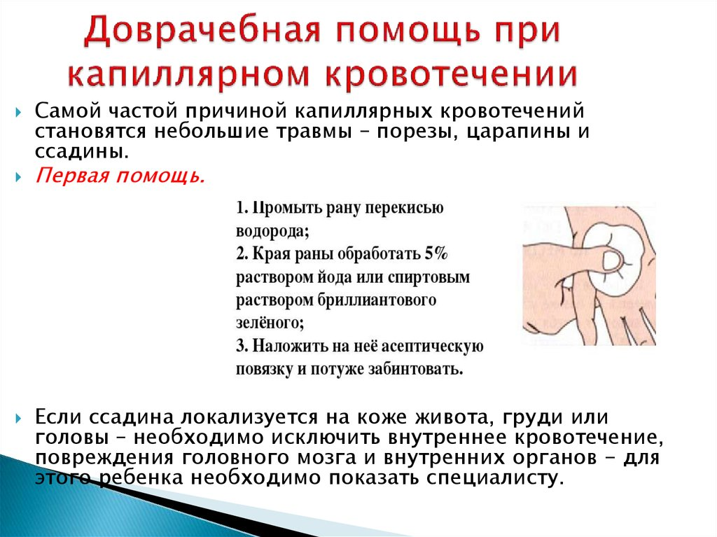Рис.1.
Венозное - при таком кровотечении кровь возникает при повреждении стенок вен. Из раны такого типа медленно непрерывно вытекает кровь тёмного цвета, поскольку в сосудах вен давление ниже, чем вне организма.
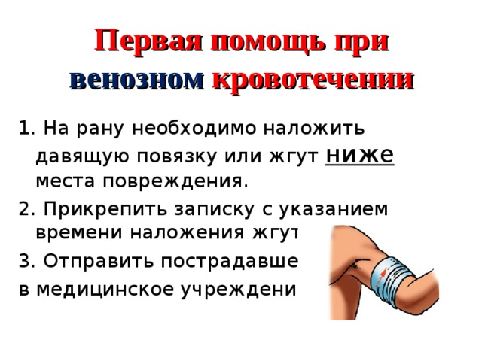Рис.2.

Артериальное - вид наиболее опасного кровотечения. Угрожает жизни организма человека. Признак - лужа крови вокруг пострадавшего: из раны пульсирующей струёй течёт кровь яркого алого цвета.

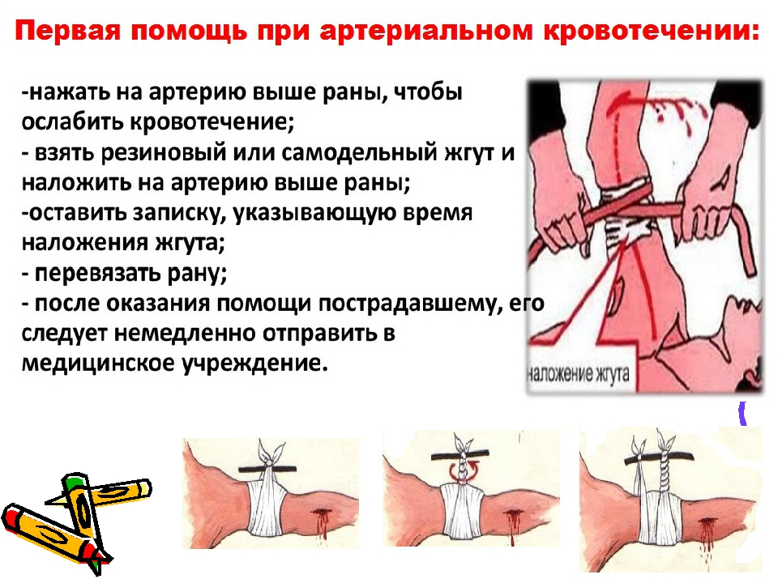Рис.3.

При остановке артериального кровотечения в ходе реанимационных мероприятий следует соблюдать некоторые правила:
- Накладка кровоостанавливающего жгута производится выше места поражённого участка только после того, как на него будет наложена чистая марлевая повязка.
- Записка с указанием времени нанесения раны - обязательна. Необходимо всё время контролировать пульс: его быть не должно.
- Если у пострадавшего начинает принимать окраска поражённого участка в синий цвет - срочно снимайте первичный жгут на несколько секунд. Дать крови стечь. И снова накладывайте его, предварительно закрывая место поражения.
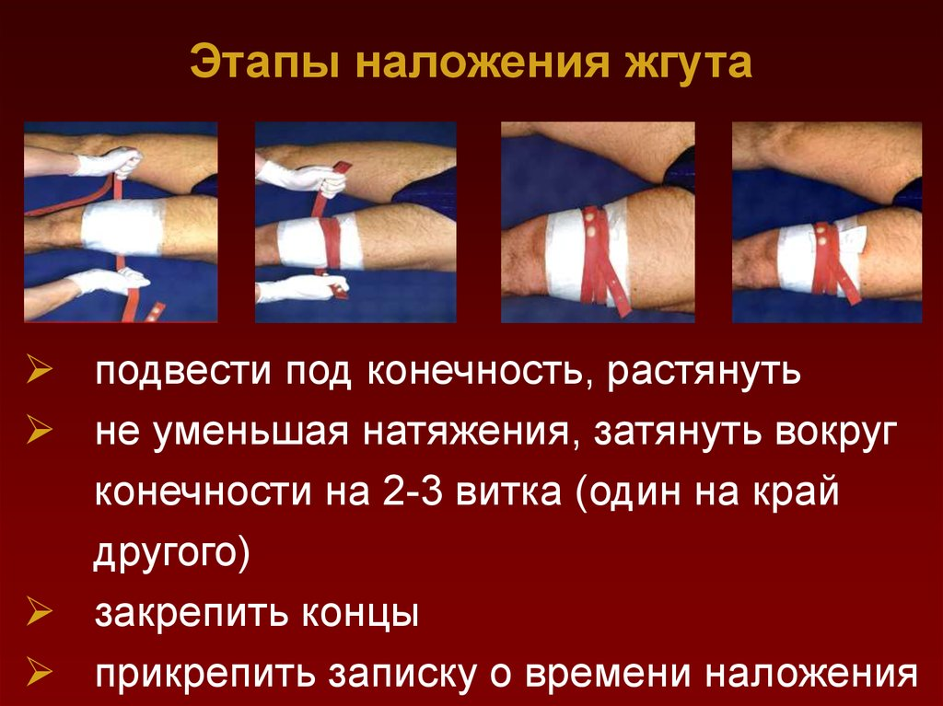Рис.4.
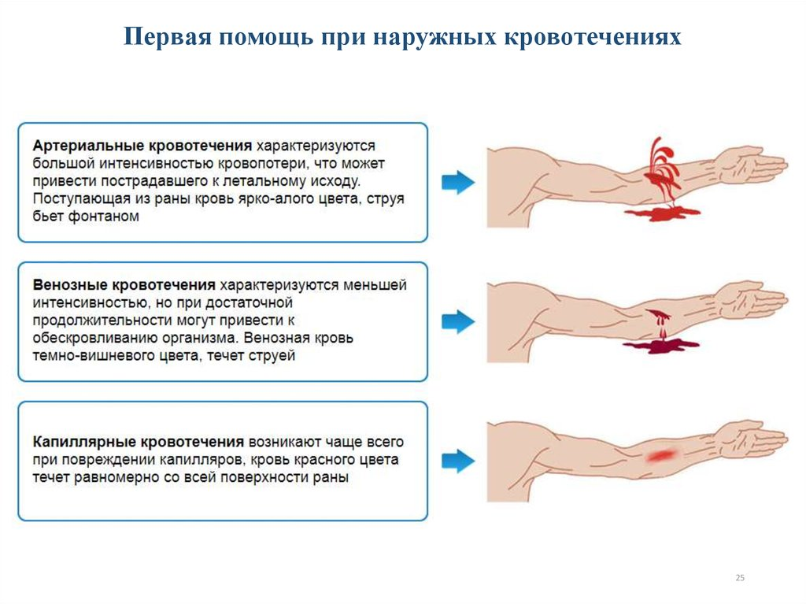Рис.5.

По направлению тока крови

Наружное
Кровотечение называют наружным, если кровь изливается во внешнюю среду непосредственно из раны или через естественные отверстия тела.

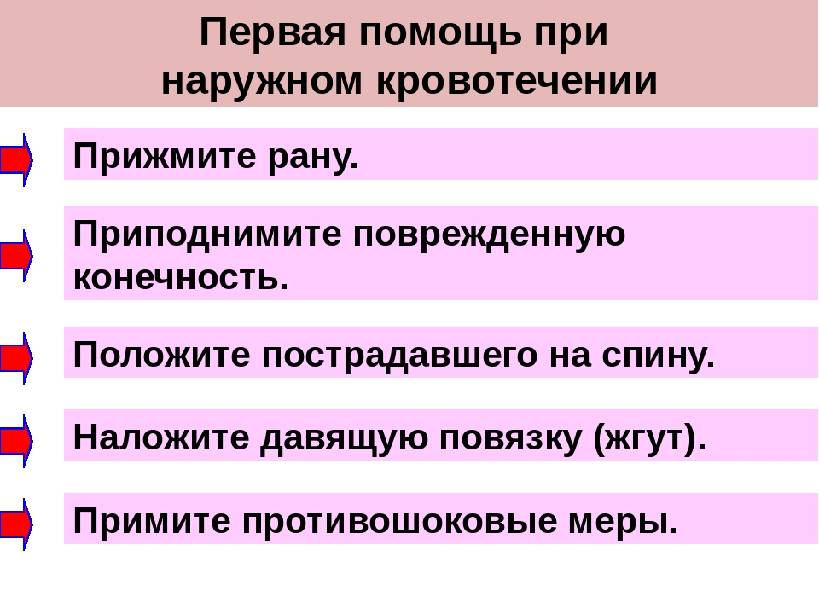Рис.6.

Внутреннее
При внутреннем кровотечении кровь скапливается в полостях тела, не сообщающихся с окружающей средой. Это перикардиальная, брюшные полости, полости суставов, желудочков мозга, межфасциальные пространства и т. д. При этом появляются следующие признаки: бледность, холодный пот, пульс учащается и слабеет. Наиболее опасный вид кровотечений.

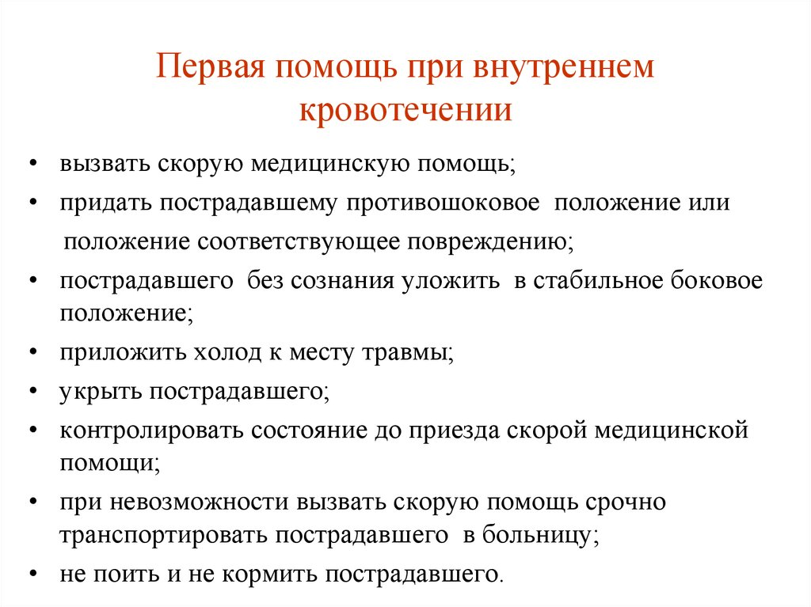

- Скрытое кровотечение — кровотечение в полости организма, сообщающиеся с внешней средой — желудочное кровотечение, кровотечение из стенки кишечника, лёгочное кровотечение, кровотечение в полость мочевого пузыря и т. д. Иногда бывает так мало, что определяется только специальными методами исследования. Может быть значительным при скоплении крови в межмышечных пространствах и серозных полостях.
- Явное кровотечение — кровотечение, которое легко определяется при осмотре.

По повреждённому сосуду
В зависимости от того, какой сосуд повреждён, кровотечение может быть капиллярным, венозным, артериальным и паренхиматозным.
-При наружном капиллярном кровотечении, кровь выделяется равномерно из всей раны (как из губки);
-При венозном она вытекает равномерной струйкой, имеет тёмно-вишневую окраску (в случае повреждения крупной вены может отмечаться пульсирование струи крови в ритме дыхания).
-При артериальном: изливающаяся кровь имеет ярко-красный цвет, она бьёт сильной пульсирующей струёй (фонтаном), выбросы крови соответствуют ритму сердечных сокращений.
-Смешанное кровотечение имеет признаки как артериального, так и венозного.
-Капиллярное
Кровотечение поверхностное, кровь по цвету близка к артериальной, выглядит как насыщенно-красная жидкость. Кровь вытекает в небольшом объёме, медленно. Остановка кровотечения проводится с помощью тугого бинтования. При адекватной свертывающей способности крови свертывание проходит самостоятельно без медицинской помощи.

-Венозное
Венозное кровотечение характеризуется тем, что из раны постоянным потоком струится тёмная по цвету венозная кровь (либо ярко-алая если повреждена легочная вена). Сгустки крови, возникающие при повреждении, могут смываться потоком крови, поэтому возможна кровопотеря. При оказании помощи на рану необходимо наложить давящую марлевую повязку. Жгут применяется только в крайнем случае, если не получается остановить кровь давящей повязкой.
-Артериальное
Артериальное кровотечение легко распознается по пульсирующей струе ярко-алой (темно-красной при повреждении легочной артерии) крови, которая вытекает очень быстро, возможно даже фонтанирует. Оказание первой помощи необходимо начать с пережатия сосуда выше места повреждения (ближе к телу). Далее накладывается жгут, который необходимо ослаблять каждый 1 час (зимой — 30 минут) у взрослых и на 20-40 минут — у детей, оставляя записку о времени наложения жгута. При полной остановке кровяного тока на продолжительное время (более 2 часов), может развиться некроз тканей.
-Паренхиматозное
Наблюдается при ранениях паренхиматозных органов (печень, поджелудочная железа, лёгкие, почки, селезёнка), губчатого вещества костей и пещеристой ткани. При этом кровоточит вся раненая^{[4]} поверхность. В паренхиматозных органах и пещеристой ткани перерезанные сосуды не сокращаются, не уходят в глубину ткани и не сдавливаются самой тканью. Кровотечение бывает очень обильным и нередко опасным для жизни. Остановить такое кровотечение очень трудно.
-Смешанное кровотечение
Возникает при одновременном ранении артерий и вен, чаще всего при повреждении паренхиматозных органов (печень, селезёнка, почки, лёгкие), имеющих развитую сеть артериальных и венозных сосудов, а также при глубоких проникающих ранениях грудной и/или брюшной полости.

По происхождению
- Травматическое
Травматическое кровотечение возникает в результате травмирующего воздействия на органы и ткани, превышающего их прочностные характеристики. При травматическом кровотечении под действием внешних факторов развивается острое нарушение структуры сосудистой сети в месте поражения.
- Патологическое
Патологическое кровотечение является следствием патофизиологических процессов, протекающих в организме больного. Причиной его может являться нарушение работы любого из компонентов сердечно сосудистой и свертывающей системы крови. Данный вид кровотечений развивается при минимальном провоцирующем воздействии или же вовсе без него.

По степени тяжести
-Лёгкое
-Среднее
-Тяжёлое
-Массивное
-Смертельное
-Абсолютно смертельное

По времени
- Первичное — кровотечение возникает непосредственно после повреждения сосудов (капилляров) .
- Вторичное раннее — кровотечение в первые 72 часа после травмы сосудов за счет отторжения тромба, при повышении АД.
- Вторичное позднее — кровотечение спустя 72 часа (3 суток) после повреждения сосуда за счет гнойного расплавления тканей и стенок сосуда.

Последствия
В результате любого кровотечения снижается количество циркулирующей крови, ухудшаются сердечная деятельность и обеспечение тканей (особенно головного мозга), печени и почек кислородом. При обширной и длительной кровопотере развивается малокровие (анемия). Очень опасна кровопотеря у детей и лиц пожилого возраста, организм которых плохо приспосабливается к быстро уменьшающемуся объёму циркулирующей крови. Большое значение имеет то, из сосуда какого калибра истекает кровь. Так, при повреждении мелких сосудов образующиеся кровяные сгустки (тромбы) закрывают их просвет, и кровотечение останавливается самостоятельно. Если же нарушена целость крупного сосуда, например артерии, то кровь бьёт струёй, истекает быстро, что может привести к смертельному исходу буквально за три минуты. Хотя при очень тяжёлых травмах, например, отрыве конечности, кровотечение может быть небольшим, так как возникает спазм сосудов.

Способы остановки

Временные способы остановки
Способы временной остановки зависят от типа кровотечения:
- Капиллярное:
  - Слабые капиллярные кровотечения останавливаются сами без посторонней помощи.
  - Сильные достаточно перебинтовать.
  - При этом рану следует дезинфицировать.
- Венозное:
  - Основным способом остановки кровотечения является сильное давление на рану руками: правило 3Д «Давим-Десять-Десять» — давить на рану двумя руками (десять пальцев) в течение 10 минут. При несильных кровотечениях достаточно пальцевого прижатия раны до 10 минут.
- Артериальное:
  - Жгут является средством остановки только артериальных кровотечений. Сразу же жгут накладывается только при ампутациях и разрушениях конечностей, при фонтанирующем кровотечении, либо при нахождении пострадавшего в зоне непосредственной опасности. В большинстве (70-80 %) остальных случаев кровотечение можно остановить с помощью местного гемостатического средства и сильного постоянного прижатия раны руками (10 минут при отсутствии местного гемостатического средства, 3 минуты — с использованием местного гемостатического средства). При наложении жгута время наложения пишут на лбу пострадавшего в формате ЧЧ:ММ — записки из-под жгута теряются при транспортировке (особенно в боевых и экстремальных условиях). Неправильное наложение жгута, использование веревок, узких полос ткани и проволоки в 50 % приводит к ампутации конечностей. Чем шире жгут — тем легче остановить кровотечение. Жгут может быть наложен на время до часа летом и полу часа зимой. Раннее ослабление жгута непрофессионалом может привести к возобновлению кровотечения и смерти от кровопотери.
- В случае нахождения пострадавшего с любым сильным кровотечением в зоне непосредственной опасности (например, при нахождении раненого под обстрелом), применяется жгут вне зависимости от типа кровотечения. После эвакуации пострадавшего в относительно безопасную зону, определяется тип кровотечения и если артерии не повреждены, жгут снимается и дальше помощь оказывается по алгоритму для венозного кровотечения.
- Внутренние:
  - Первая помощь заключается в как можно скорейшем доставлении пострадавшего в медучреждение.
- Заблуждением является использование льда и холода при массивных кровотечениях: кровь быстрее сворачивается при повышенных температурах. Поэтому пострадавшего и рану нужно согревать, а не охлаждать. Для согревания пострадавшего при транспортировке или ожидании помощи можно использовать отражающее одеяло спасателя.

Общими признаками для любого вида внутреннего кровотечения являются:
- Бледная кожа;
- Головокружение, а в редких случаях потеря сознания;
- Озноб;
- Падение артериального давления и учащение пульса;
- Ослабленное или затрудненное дыхание.

Домашнее задание:
Отвечать на вопросы:
1.Что такое Кровотече́ние?
2.Назовите виды кровотечения.
3.Охарактеризуйте каждый вид кровотечения по направлению тока крови. 4.Охарактеризуйте каждый вид кровотечения по поврежденному сосуду.
5.Охарактеризуйте каждый вид кровотечения по происхождению и по времени.
6.Напишите способы остановки кровотечений.
7. Назовите общие признаки для любого вида внутреннего кровотечения.
8.Перенисетие в тетрадь рисунки 5 и 6.

Обратная связь: ВК Дания Сейфутдинова Сообщество «ОГБПОУ УСК»

